客户和供应商主数据增加第三方支付平台
设计说明书

- 目录
2. 前言 2
3. 整体设计 3
2.1 功能图 3
4. 功能模块 4
4.1. 用户维护功能 4
4.2. 用户批量维护 6
4.3. 元数据血缘与影响分析 7
4.4. 元数据质量管理 10
4.5. 元数据监控与报警 11
4.6. 元数据基础信息维护 12
4.7. 元数据模型维护 15
4.8. 元数据查询 15
5. 数据库设计 16
5.1. 元数据系统表 17
5.2. 元数据系统明细表(所有表、试图的记录信息) 17
5.3. 元数据接口表(如果是接口，描述接口详细信息) 17
5.4. 元数据系统与接口表对应关系表 18
5.4.1. 元数据账户表(外围系统用户表) 18
5.4.2. 技术元数据明细表 18
5.4.3. 业务元数据明细表 19
5.4.4. 管理元数据明细表 19
5.4.5. 元数据字段关系表 20
5.4.6. 元数据基础信息 20
5.4.7. 元数据模型表 20

前言
随着集团业务的不断深化与发展，现推出快捷通第三方支付平台，为响应集团战略，需要MDM主数据增加快捷通维护功能。

整体设计

数据流向图
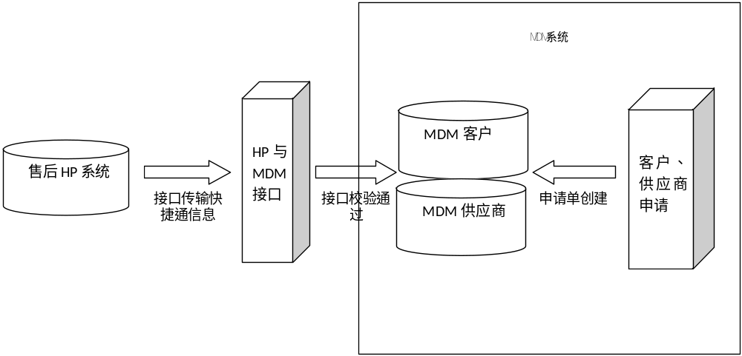

系统流程图

2.2.1 客户操作流程图
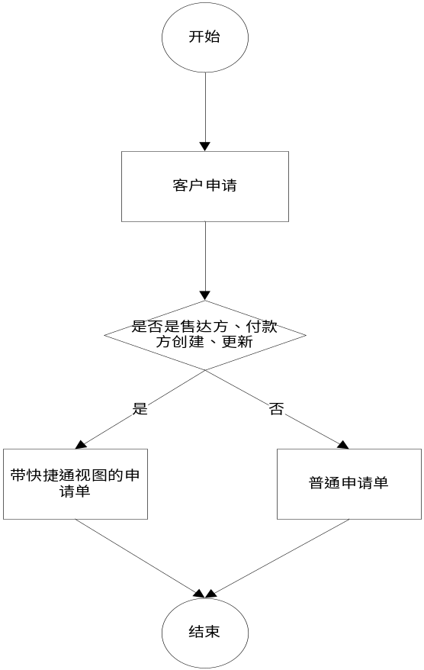

2.2.2 供应商操作流程图
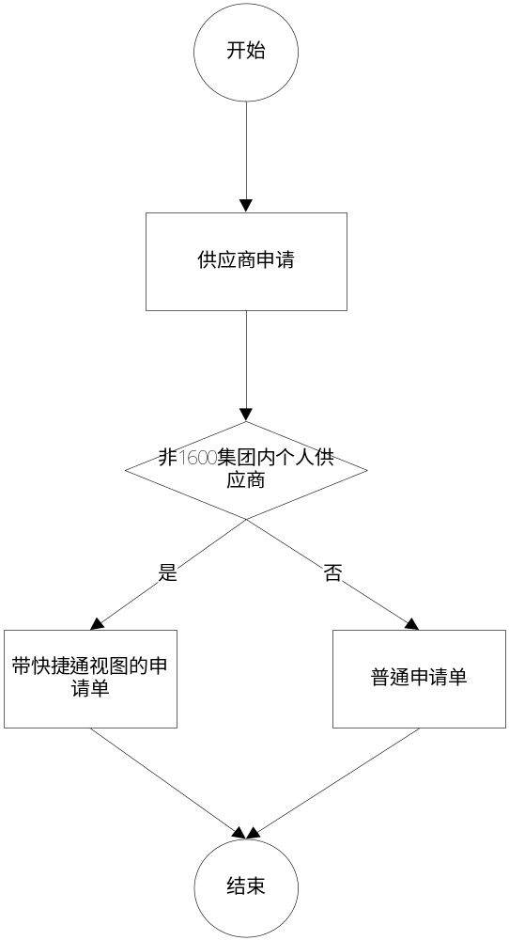

功能设计

客户主数据功能设计

【功能描述】
客户申请实现快捷通支付信息的新增和修改功能
【功能实现】
1、实现页面如下图所示
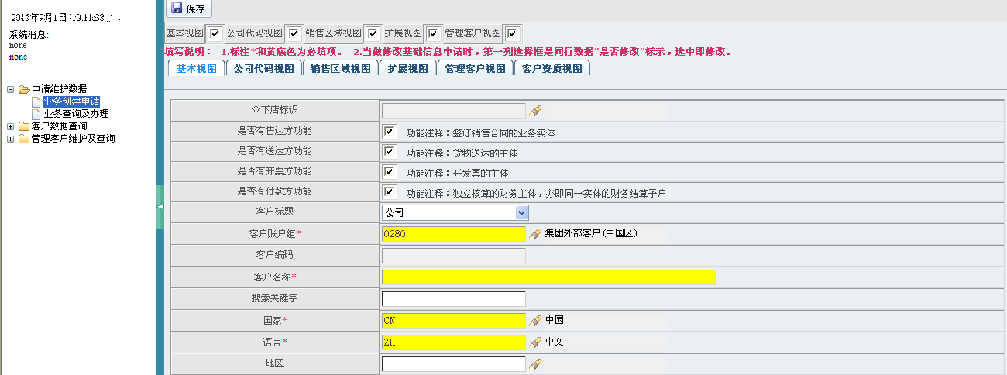
客户申请单维护界面
【功能说明】
- 增加与基本视图同一层级的视图，视图结构为一维结构，一个客户只能申请一个快捷通账号
- 客户只有售达方和付款方创建和更新时才能维护快捷通信息，其它客户类型不维护快捷通信息

供应商主数据功能设计

【功能描述】
供应商申请实现快捷通信息维护功能
【功能实现】
1、实现页面如下图所示
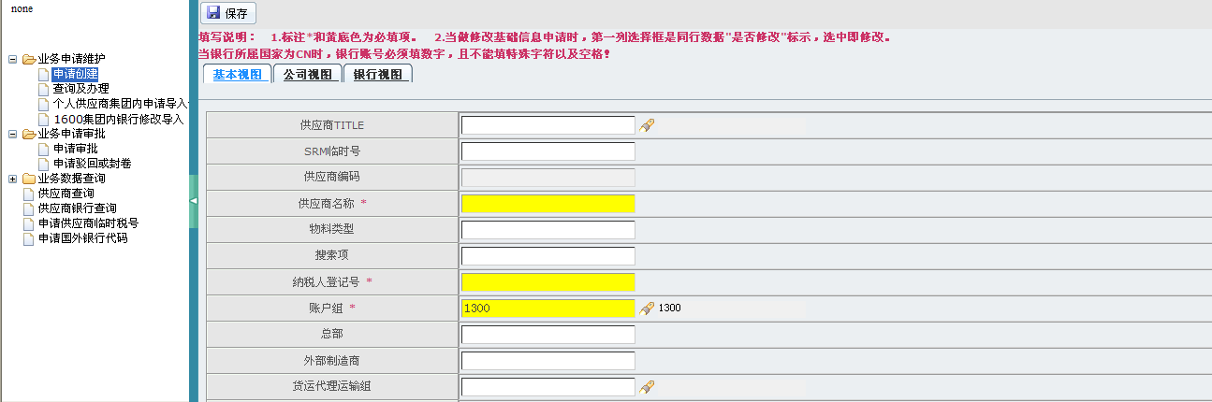
元数据接口信息维护界面
【功能说明】
- 增加与银行视图同一层级视图，视图结构为多维结构，一个供应商可以申请多个快捷通账号。
2、非1600集团内个人供应商都需要增加快捷通视图信息

接口设计

与售后接口功能设计

5.1.1 售后HP新增客户接口
【接口名】
CreateCustomerInfoHP2MDM
【接口描述】
售后HP系统创建售后客户信息
【接口实现】
接口输入字段增加6个字段，采用一维方式。

5.1.2售后HP更新客户接口
【接口名】
UpdateCustomerInfoHP2MDM
【接口描述】
售后HP系统更新售后客户信息
【接口实现】
接口输入字段增加6个字段，采用一维方式。

5.1.3售后HP新增供应商接口
【接口名】
CreateVendorInfoHP2MDM
【接口描述】
售后HP系统创建售后供应商信息
【接口实现】
接口增加多维结构，允许接口输入多条快捷通支付信息

5.1.4售后HP更新供应商接口
【接口名】
UpdateVendorInfoHP2MDM
【接口描述】
售后HP系统更新售后供应商信息
【接口实现】
最简单的方法的全删全增，但是存在接口数据源是否唯一、是否是删除业务通过申请单创建的快捷通信息。待确认

与BCC/EVS/MPC接口功能设计
待确认，具体接口具体讨论实现方式

数据库设计

 | 说明 | 表名 | 方式
1 | 客户申请表 | Hm_apply_customer | 增加字段
2 | 客户主数据表 | Hm_customers | 增加字段
3 | 供应商快捷通申请表 | Hm_apply_vendor_finance | 新增
4 | 供应商主数据表 | Hm_vendor_finance | 新增

6.1客户申请表
表名：Hm_apply_customer
功能：客户申请单信息
新增字段信息：
Finan _acount_name_ | 户主名称 | Varchar2(100)
Finan _orgn | 开户机构 | Varchar2(100)
Finan_acount_code | 户头编码 | Varchar2(50)
Finan_currency | 币种 | Varchar2(20)
Finan_type | 类型（值集） | Varchar2(1)
Finan_state | 状态（值集） | Varchar2(1)

6.2客户主数据表
新增字段同6.1

6.3供应商快捷通申请表
表名：Hm_apply_vendor_finance
功能：供应商快捷通申请表
字段信息：
ROW_ID | 信息ID | VARCHAR2(20)
CREATED_BY | 创建人_通用字段 | VARCHAR2(50)
CREATED | 创建时间_通用字段 | DATE
LAST_UPD_BY | 最后更新人_通用字段 | VARCHAR2(50)
LAST_UPD | 最后更新时间_通用字段 | DATE
MODIFICATION_NUM | 修改次数_通用字段 | NUMBER(10)
DELETE_FLAG | 删除标记:0正常,1删除(可选)_通用字段 | CHAR(1)
ACTIVE_FLAG | 使用标记:1正常,0未使用(可选)_通用字段 | CHAR(1)
REMARK | 备注(可选)_通用字段 | VARCHAR2(255)
VERSION | 版本号,步幅0.1(每视图主表)_通用字段 | NUMBER(10,3)
LAST_VERSION_FLAG | 最新版本标记:1最新版本,0历史版本(每视图主表)_通用字段 | CHAR(1)
OPERATE_STATUS | 操作状态:CREATE,UPDATE,NVL(每视图主表)_通用字段 | VARCHAR2(10)
LOCK_FLAG | 办理锁定标记:0正常,1锁定(基本视图主表)_通用字段 | CHAR(1)
RETURN_BATCH_ID | 返回值批次 | VARCHAR2(20)
ACTION_BATCH_ID | 动作批次ID | VARCHAR2(20)
FOR_GVS | 是否传输至GVS(1,传输,0,不传) | CHAR(1)
AUDIT_FLAG | 发布审核标志(0,未审核,1,审核) | CHAR(1)
Finan _acount_name_ | 户主名称 | Varchar2(100)
Finan _orgn | 开户机构 | Varchar2(100)
Finan_acount_code | 户头编码 | Varchar2(50)
Finan_currency | 币种 | Varchar2(20)
Finan_type | 类型（值集） | Varchar2(1)
Finan_state | 状态（值集） | Varchar2(1)

6.4供应商快捷通主数据表
表名：Hm_vendor_finance
功能：供应商快捷通主数据表
字段信息：
ROW_ID | 信息ID | VARCHAR2(20)
CREATED_BY | 创建人_通用字段 | VARCHAR2(50)
CREATED | 创建时间_通用字段 | DATE
LAST_UPD_BY | 最后更新人_通用字段 | VARCHAR2(50)
LAST_UPD | 最后更新时间_通用字段 | DATE
MODIFICATION_NUM | 修改次数_通用字段 | NUMBER(10)
DELETE_FLAG | 删除标记:0正常,1删除(可选)_通用字段 | CHAR(1)
ACTIVE_FLAG | 使用标记:1正常,0未使用(可选)_通用字段 | CHAR(1)
REMARK | 备注(可选)_通用字段 | VARCHAR2(255)
VERSION | 版本号,步幅0.1(每视图主表)_通用字段 | NUMBER(10,3)
LAST_VERSION_FLAG | 最新版本标记:1最新版本,0历史版本(每视图主表)_通用字段 | CHAR(1)
OPERATE_STATUS | 操作状态:CREATE,UPDATE,NVL(每视图主表)_通用字段 | VARCHAR2(10)
LOCK_FLAG | 办理锁定标记:0正常,1锁定(基本视图主表)_通用字段 | CHAR(1)
RETURN_BATCH_ID | 返回值批次 | VARCHAR2(20)
ACTION_BATCH_ID | 动作批次ID | VARCHAR2(20)
FOR_GVS | 是否传输至GVS(1,传输,0,不传) | CHAR(1)
AUDIT_FLAG | 发布审核标志(0,未审核,1,审核) | CHAR(1)
Finan _acount_name | 户主名称 | Varchar2(100)
Finan _orgn | 开户机构 | Varchar2(100)
Finan_acount_code | 户头编码 | Varchar2(50)
Finan_currency | 币种 | Varchar2(20)
Finan_type | 类型（值集） | Varchar2(1)
Finan_state | 状态（值集） | Varchar2(1)

注意事项
该设计文档只适合HP系统通过接口或者业务用户通过前台申请单创建快捷通信息，但不具备和快捷通系统实时同步功能，请周知。

